03. Kvadratické rovnice, slovní úlohy vedoucí ke kvadratické rovnici, vztahy mezi kořeny a koeficienty kvadratické rovnice MO21
kvadratická rovnice a cesty k jejímu řešení
vzorec pro výpočet kořenů kvadratické rovnice
diskriminant a jeho souvislost s řešitelností kvadratické rovnice
součinový tvar kvadratické rovnice
Vietovy vzorce
diskuse o počtu řešení v R, resp. v C

Teorie (+ kde najdu v tabulkách):

Které příklady mi nešly:

Co mi nejde? Dotazy:

- Pro které hodnoty reálného parametru m má rovnice $x^{2}+2x\left(m+1\right)+m^{2}-3=0$ právě 1 řešení?
[pro m=-2]

- Najděte kvadratickou rovnici, jejíž kořeny jsou dvojnásobky kořenů rovnice $x^{2}+4x-20=0$.
[$x^{2}+8x-80=0$]

- Řešte rovnice:
  - $x^{2}-\sqrt{2}x+x-\sqrt{2}=0$

  - $\frac{1}{2}{\left(2x-1\right)}^{2}-{\left[\frac{1}{2}\left(x+1\right)\right]}^{2}=3\left[{\left(\frac{1}{2}x\right)}^{2}-{\left(\frac{1}{2}\right)}^{2}\right]$

  - $1+3\left(\frac{1}{2}⋅\frac{x-3}{x-2}-\frac{2}{x-2}\right)=\frac{15}{2x-x^{2}}$

[ a) $P=\left\{-1;\sqrt{2}\right\}, b) P=\left\{\frac{1}{2};2\right\}, c) P=\left\{3\right\}$]

- V rovnici $2x^{2}+bx-9=0$ je jeden kořen x₁ = -1,5. Určete druhý kořen a koeficient b.
[$x_{2}=3;b=-3$]

- Je dána kvadratická rovnice $4x^{2}-11x+5=0$. Najděte všechny kv. rce, které mají kořeny
  - dvojnásobné

  - opačné

  - o 3 větší, než daná rovnice

[a) $a\left(2x^{2}-11x+10\right)=0;a∈R-\left\{0\right\}$, b) $a\left(4x^{2}+11x+5\right)=0 ;a∈R-\left\{0\right\}$, c)$a\left(4x^{2}-35x+74\right)=0;a∈R-\left\{0\right\}$]

- Řešte rovnici $\left(p^{2}-1\right)x^{2}+2px+1=0$ s reálným parametrem, proveďte úplnou diskuzi řešení.
$$\left[\begin{matrix}p=±1: & P=\left\{.-\frac{1}{2p}\right\} \\ p≠±2: & P=\left\{-\frac{1}{p+1};-\frac{1}{p-1}\right\}\end{matrix}\right]$$

- V rovnici $4x^{2}-8x+c=0$ určete c tak, aby jeden kořen byl o 1 větší, než druhý.
[c=3]

- V rovnici $x^{2}+\left(p+1\right)x+3p-6=0$ určete hodnotu p tak, aby jeden kořen byl dvojnásobkem druhého.
[$p=3,5 ⋁ p=8$]

- V rovnici $x^{2}+\left(p+1\right)x+3p-6=0$ proveďte úplnou diskusi řešení
$$\left[\begin{matrix}p=5: & P=\left\{.-3\right\} \\ p≠5: & P=\left\{-3;2-p\right\}\end{matrix}\right]$$

- Řešte v C rovnici s parametrem r$∈R$: $x^{2}-rx+10=0$
$$\left[\begin{matrix}r=±2\sqrt{10}: & P=\left\{\frac{r}{2}\right\} \\ r∈\left(-∞;-2\sqrt{10}\right)∪\left(2\sqrt{10};∞\right): & P=\left\{\frac{r±\sqrt{r^{2}-40}}{2}\right\} \\ r∈\left(-2\sqrt{10}; 2\sqrt{10}\right): & P=\left\{\frac{r±i\sqrt{{40-r}^{2}}}{2}\right\}\end{matrix}\right]$$

- Pro jaké hodnoty m má rovnice $x^{2}+2mx+m^{2}-4=0$oba kořeny záporné?
[m$∈\left(2;∞\right)$]

- Je dán výraz $V\left(x\right)=\frac{x^{2}+x-2}{3x^{2}-3}$.
  - Určete pro která reálná x je tento výraz definován.

  - Určete pro která reálná x je tento výraz roven 0.

  - Výraz zjednodušte.

  - Vypočtěte jeho hodnotu pro x = 5.

  - Načrtněte graf funkce y = V(x).

[ a) $x≠±1$ b) $x=-2$ c) $V\left(x\right)=\frac{\left(x+2\right)}{3\left(x+1\right)}$ d) $V\left(5\right)=\frac{7}{18}$ e) 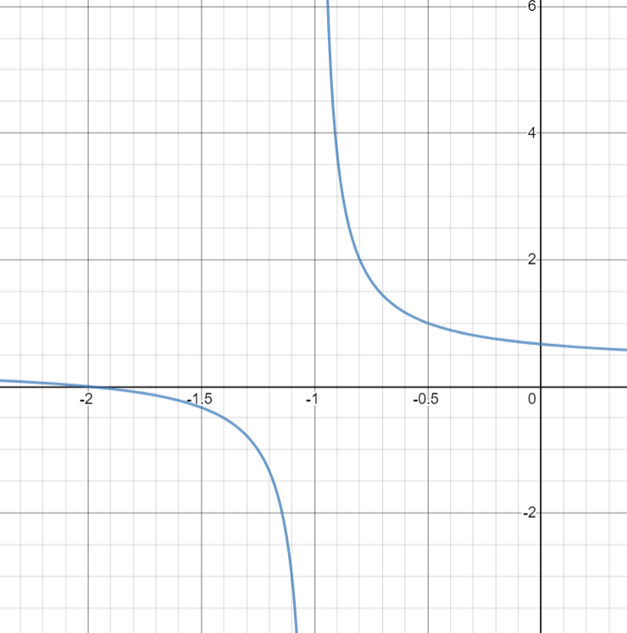]

- Je dán výraz
  - Určete, pro která reálná x je tento výraz definován.

  - Výraz zjednodušte.

  - Načrtněte graf funkce y = V(x).

  - Vyřešte nerovnici V(x) ≥ 0.

[ a) $x≠1;2$ b) $V\left(x\right)=\left(x+1\right)⋅\left(x+2\right)$ c) 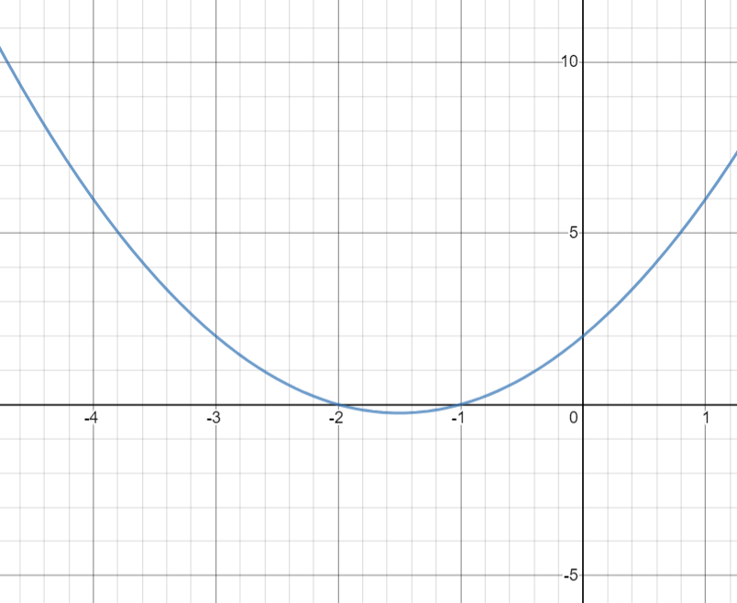 d) $x∈\left(-∞;\left.-2\right\rangle \right.∪\left\langle -1;\left.∞\right)\right.- \left\{.1;2\right\}$ ]

- Podle plánu měl dělník za určitý počet dní vyrobit 540 výrobků. První 4 dny pracoval podle plánu. Pak zvýšil svůj výkon o 12 výrobků denně. Tím již 2 dny před termínem vyrobil o tolik výrobků více, kolik jich měl původně vyrobit za jeden den. Určete kolik výrobků měl podle plánu denně vyrobit.
[36]

- Dva odpory spojené za sebou mají odpor 250Ω, spojené vedle sebe mají odpor 40Ω. Určete je.
$$\left[R_{1}=200Ω;R_{2}=50Ω\right]$$

- Jana měla vypočítat 70 úloh. Kdyby denně vypočítala o dvě více, než si naplánovala, skončila by o 4 dny dříve. Za kolik dní chtěla původně všechny úlohy vypočítat?
[14 dní]

- Velikosti dvou kolmých sil jsou v poměru 5 : 12. Velikost jejich výslednice je 260 N. Určete velikosti obou sil.
[100 N a 240 N]

- Letadlo letí rychlostí 720 km/h. Ve výšce 800 m vypustí bombu. V jaké vodorovné vzdálenosti od cíle má být bomba shozena, aby byl zasažen cíl? ( g=10 m/s², odpor vzduchu zanedbejte).
[2530 m]

- Dva traktory zorají pole za 4 hodiny. Kdyby první traktor zoral polovinu pole a pak druhý traktor práci dokončil, trvala by orba 9 hodin. Za kolik hodin zorá pole každý traktor zvlášť?
[12 h a 6 h]

- Za dvě hodiny ujede osobní auto o 100 km více než nákladní auto. Vzdálenost 72 km ujede osobní auto za dobu o 1 hodinu kratší než nákladní auto. Určete rychlost obou vozidel.
[90 km/h a 40 km/h]

